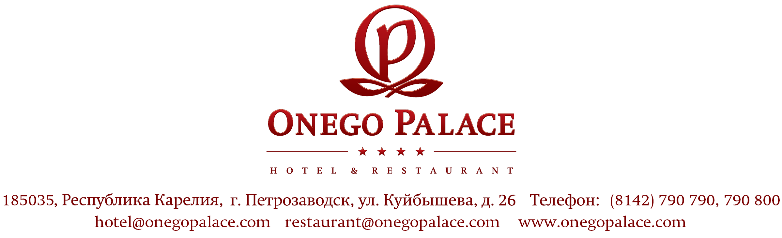
Свадебное послание
В ожидании Дня Свадьбы влюбленных переполняют чувство непреодолимой радости, искрящиеся мысли о значимом событии и желание создать неповторимую и самую особенную атмосферу счастья.
Дни перед Событием летят почти со скоростью света. Равновесие привычного образа жизни нарушается огромной массой советов родственников, примерок костюмов и платьев, подбором ресторана и меню банкета, творческой состовляющей торжественной части вечера. Кольца, роскошный лимузин, букет невесты, свадебное путешествие... перед влюбленными ставится невероятная задача – Создать Восхитительный День Свадьбы.
И в этой предсвадебной суматохе случайно забывается одно Самое Важное – Осчастливить самих себя! И именно на этом этапе приятной подготовки гостиничным комплексом „Онего Палас” может быть гарантировано дружественное и профессиональное участие в охоте за неповторимостью.
Вниманию влюбленных представляются на выбор один из роскошных ресторанов русской и европейской кухни, уютных банкетных залов и досуговых центров гостиничного комплекса „Онего Палас”. Специально для Вас шеф-повар Дмитрий Стрелков, член Национальной Гильдии шеф-поваров России составит различные варианты привлекательного банкетного меню.
И, несомненно, приятным завершением празничного торжества станет уединение Молодоженов в сказочном номере для влюбленных. Гостиничный номер с видом на Онежское озеро, романтической обстановкой, с приятными сюрпризами и особенным вниманием персонала к важному Событию не оставит равнодушным влюбленную пару.
с 01.05.2011 по 30.09.2011 с 01.10.2011 по 30.04.2012
Сюит „Свадебный” 7450 руб. 6550 руб.
Апартамент „Свадебный” 10550 руб. 9150 руб.
Цены указаны в рублях за номер за ночь и включают НДС
Свадебный Пакет „Комфорт” включает:
- Размещение в номере категории сюит
- Фруктовая корзина и бутылка игристого вина
- Поздний завтрак для двоих в номер
- Бесплатное посещение сауны и тренажерного зала
- Трансфер от места торжества до свадебного номера (осуществляется в пределах города, в случае, если торжество проводиться не в пределах гостиничного комплекса «Онего Палас»)
Свадебный Пакет „De Luxe” включает:
- Размещение в номере категории люкс
- Фруктовая корзина и бутылка игристого вина
- Поздний завтрак для двоих в номер
- Бесплатное посещение сауны и тренажерного зала
- Трансфер от места торжества до свадебного номера (осуществляется в пределах города, в случае, если торжество проводиться не в пределах гостиничного комплекса «Онего Палас»)
* При проведении свадебного торжества в одном из ресторанов гостиничного комплекса „Онего Палас” размещение счастливых молодоженов в номере осуществляется со скидкой:
с 01.05.2011 по 30.09.2011 с 01.10.2011 по 30.04.2012
Сюит „Свадебный” 4470 руб. 3930 руб.
Апартамент „Свадебный” 6330 руб. 5490 руб.

Подробную информацию можно получить по телефонам: 8(8142)790-790, 790-800.

С великим удовольствием ожидаем Вашу влюбленную пару
в гостиничном комплексе „Онего Палас”!

